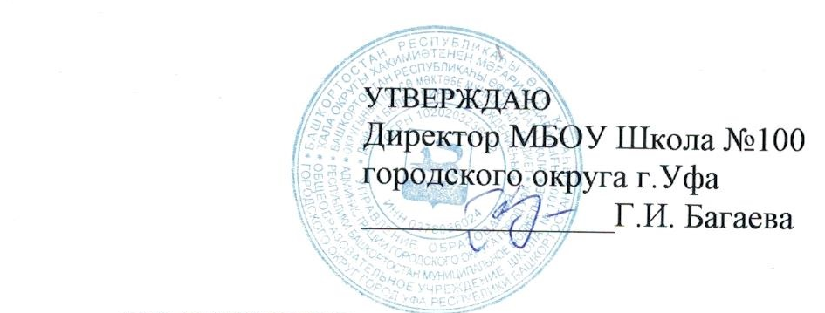
РЕГЛАМЕНТ ДЕЙСТВИЙ АНТИКОВИДНОГО ИНСПЕКТОРА МБОУ ШКОЛА № 100

Антиковидный инспектор - должностноелицо, осуществляющее инспекцию и наделенное полномочиями.
В условиях деятельности конкретного юридического лица антиковидныйинспекторнаделен полномочиями контроля исполнения мероприятий по снижению риска распространения новой коронавирусной инфекции (COVID-19),полномочия (действия) профилактической и противоэпидемической направленности
В условиях сохраняющегося риска распространения внебольничных пневмоний и коронавирусной инфекции (COVID-19) задача антиковидных инспекторов снизить эпидемиологический риск заражения и распространения заболеваний.
Антиковидному инспектору МБОУ Школа № 100 необходимо проводить комплекс профилактических мероприятий:
- контролировать организацию пропускного режима ;
- контролировать соблюдение социальной дистанции;
- вести контроль за наличием антисептика для рук при входе, в местах общего пользования;
- контролировать организацию замера температуры работающих сотрудников на входе;
- вести контроль за наличием журнала с данными о замере повышенной температуры;
- вести контроль за наличием условий для проветривания помещений, функционирование фрамуг и форточек;
- контроль за соблюдением масочного режима работающими, сотрудниками и посетителями;
- контроль за наличием дезинфицирующих средств ;
- контроль за проведением дезинфекционных мероприятий помещений и оборудования;
- контроль за наличием журнала проведения дезинфекционных мероприятий помещений и оборудования;
- контроль за наличием памяток по соблюдению личной гигиены ;
- контроль масочного режима работников пищеблока (столовая);
- контроль за соблюдением социальной дистанции не менее 1,5 метров между работающими (в условиях любого вида деятельности)
- контроль за соблюдением социальной дистанции не менее 1,5 метров между посетителями в обеденном зале;
- контроль за потоком людей во время мытья и обработки рук, при посещении столовой ;
- контроль за наличием рециркуляторов, различных видов фильтров (в том числе электрофильтров) в соответствии с действующими методическими документами, предназначенным для работы в присутствии людей:
- в столовой ;
- входной группе;
- в коридорах.
- контроль за наличием бактерицидных ламп, циркуляров воздуха.

